**实验十三**

**实验目的：**

1. **能够搭建性能测试环境。**
2. **练习取样器的使用**
3. **练习监听器的使用**
4. **练习配置元件的使用**

练习1：下载并安装JDK,JMeter，搭建好性能测试环境；（参考课件）

练习2：使用JMeter发送一个GET请求，请求地址为http://www.baidu.com/S?wd=test，要求分别使用路径和参数列表这两种方式传递GET请求参数。（截图HTTP请求界面的具体配置）

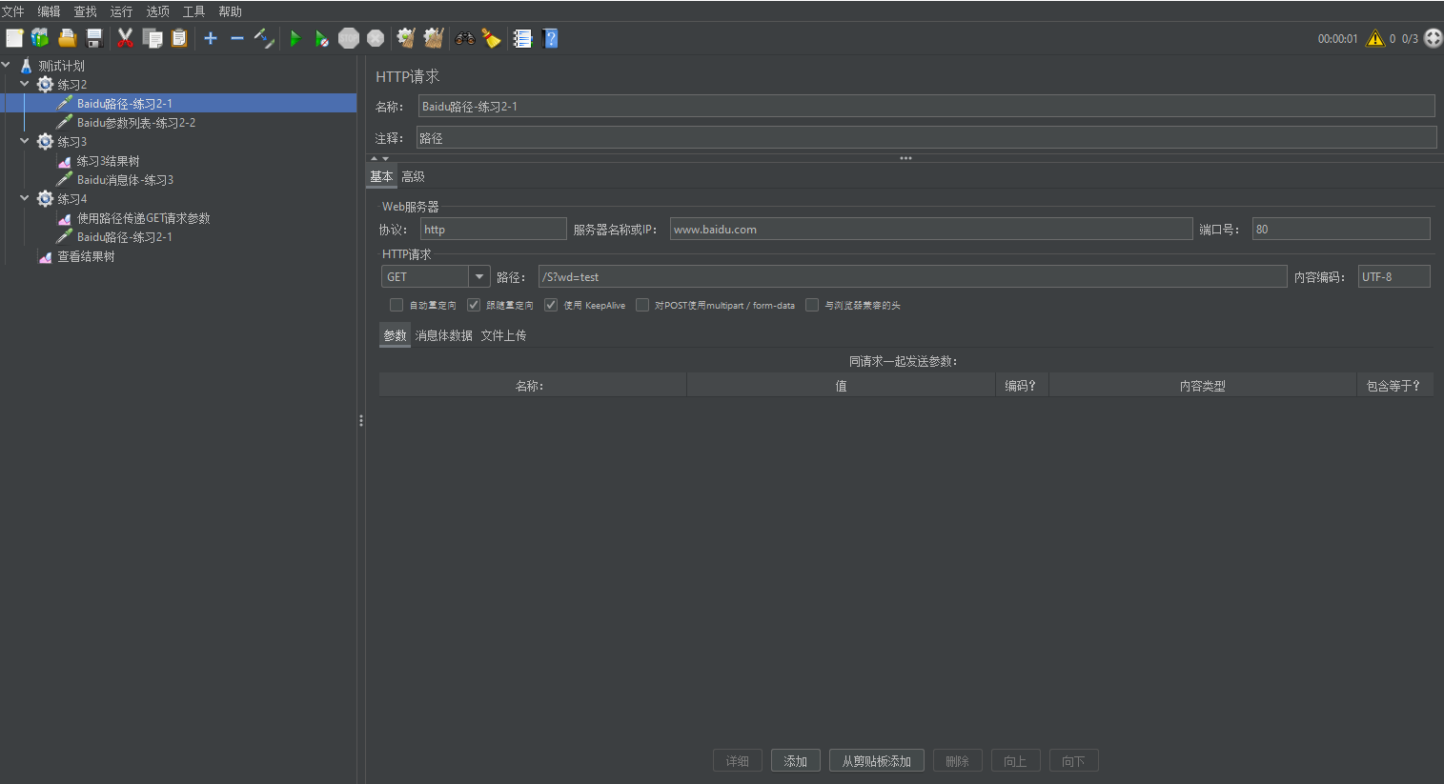

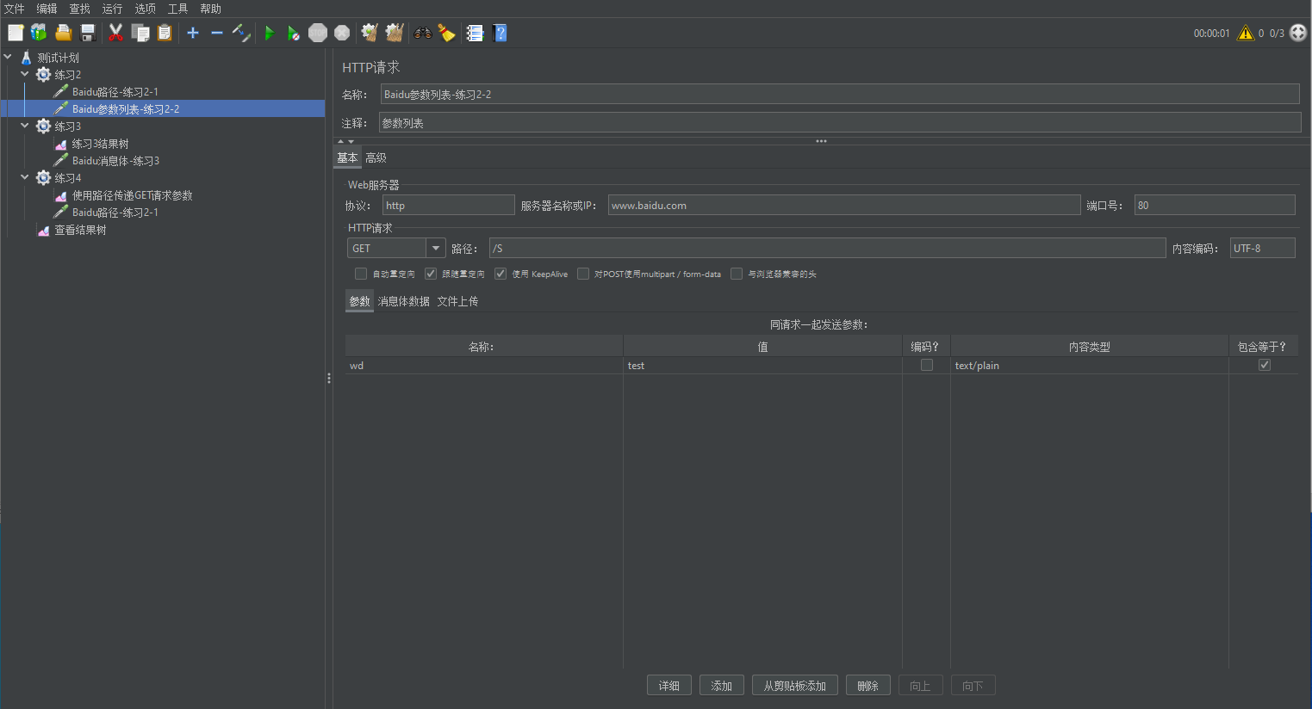

练习3：使用JMeter发送一个POST请求，请求地址为https://www.baidu.com/S?wd=test，要求使用消息体数据传递POST请求的参数。（截图HTTP请求界面的具体配置）

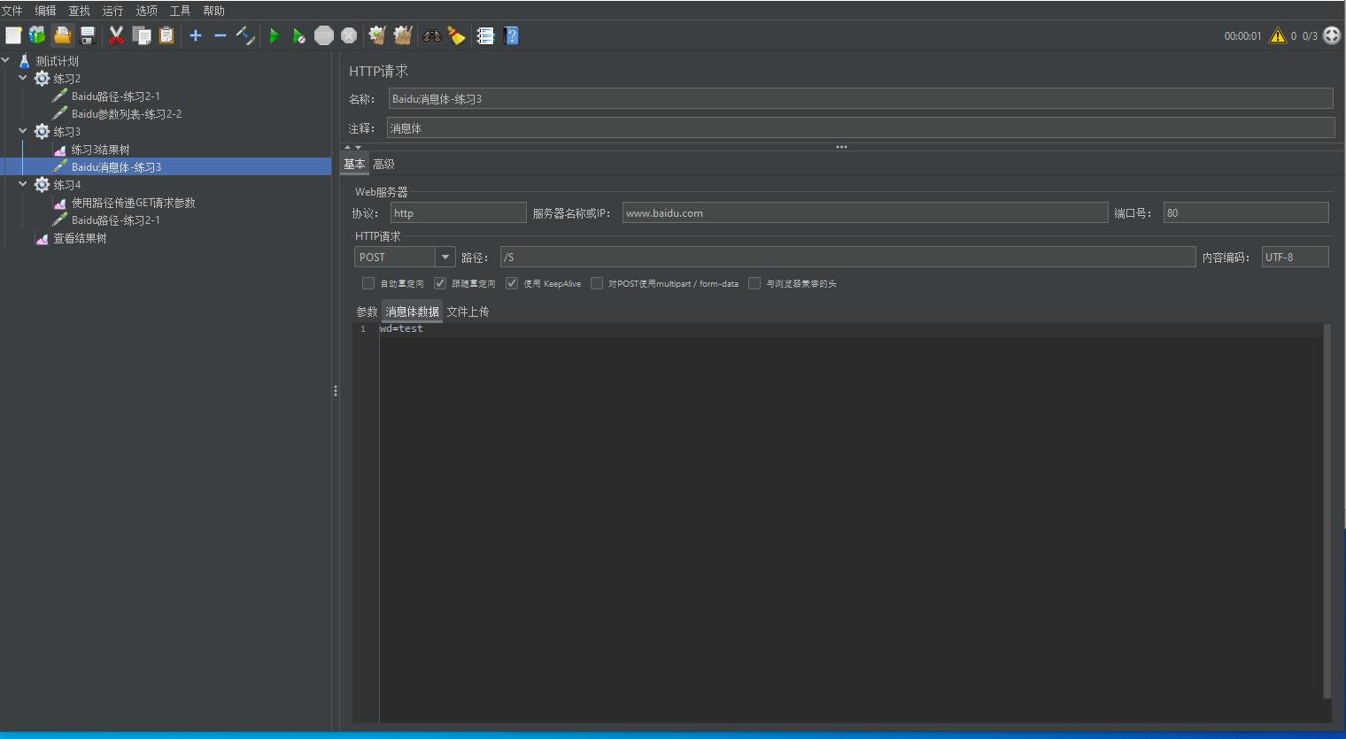

练习4：对练习3和练习4分别添加察看结果树，第一个察看结果树从测试计划添加，第二个察看结果树从名称为“使用路径传递GET请求参数”的线程组添加。添加成功之后，发送请求并查看测试结果。（截图测试结果）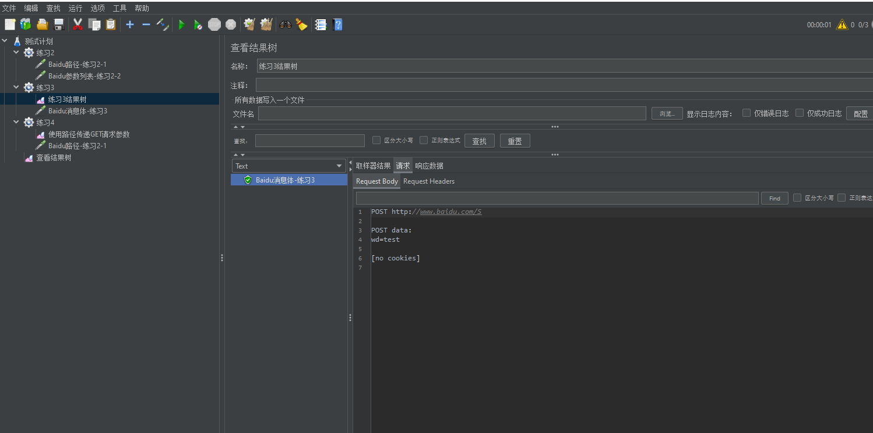

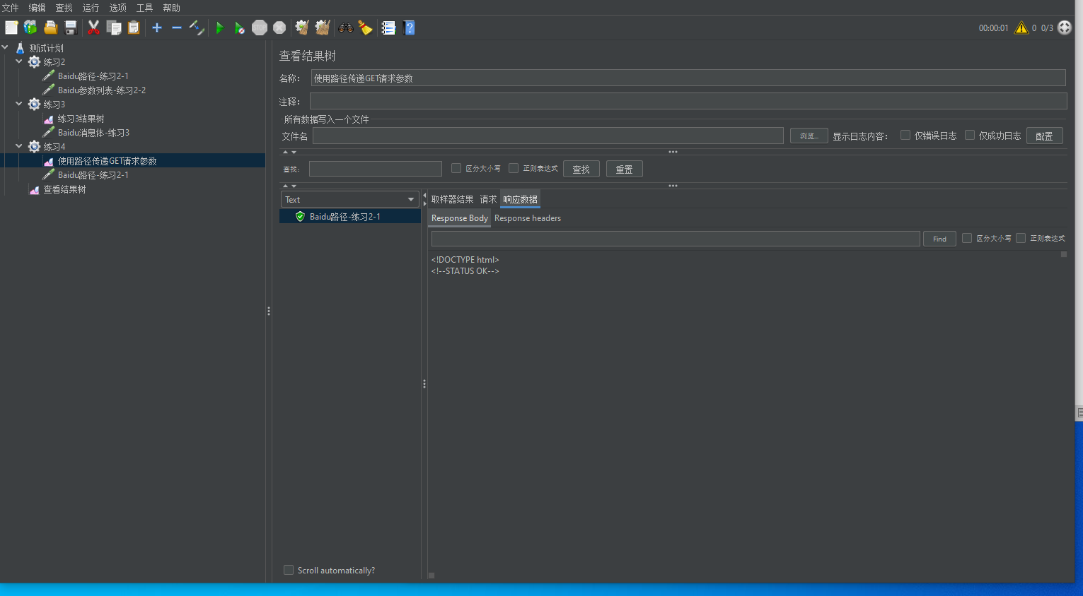

练习5：使用聚合报告查看结果。

使用JMeter发送一个GET请求，请求地址为https://www.itcast.cn，模拟50个用户发送请求，在5秒内全部启动，运行时间为1分钟，查看并分析请求响应时间、吞吐量、错误率等性能指标。

（截图测试结果）

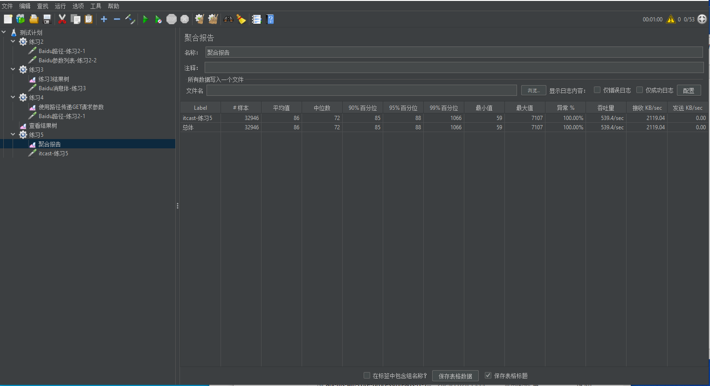

练习6：用户定义的变量的使用

使用JMeter发送一个GET请求，请求地址为https://www.baidu.com:443，通过用户定义的变量定义变量protocol（协议）、domain（域名）和port（端口），使用这3个变量实现请求的参数化。

（截图用户定义的变量、http请求页面）

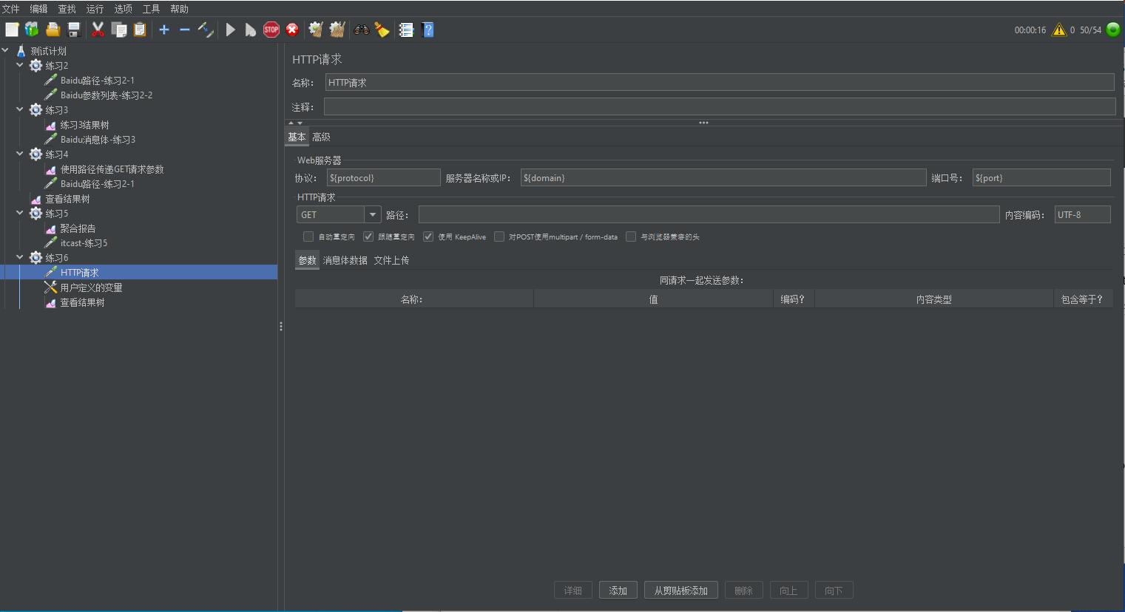

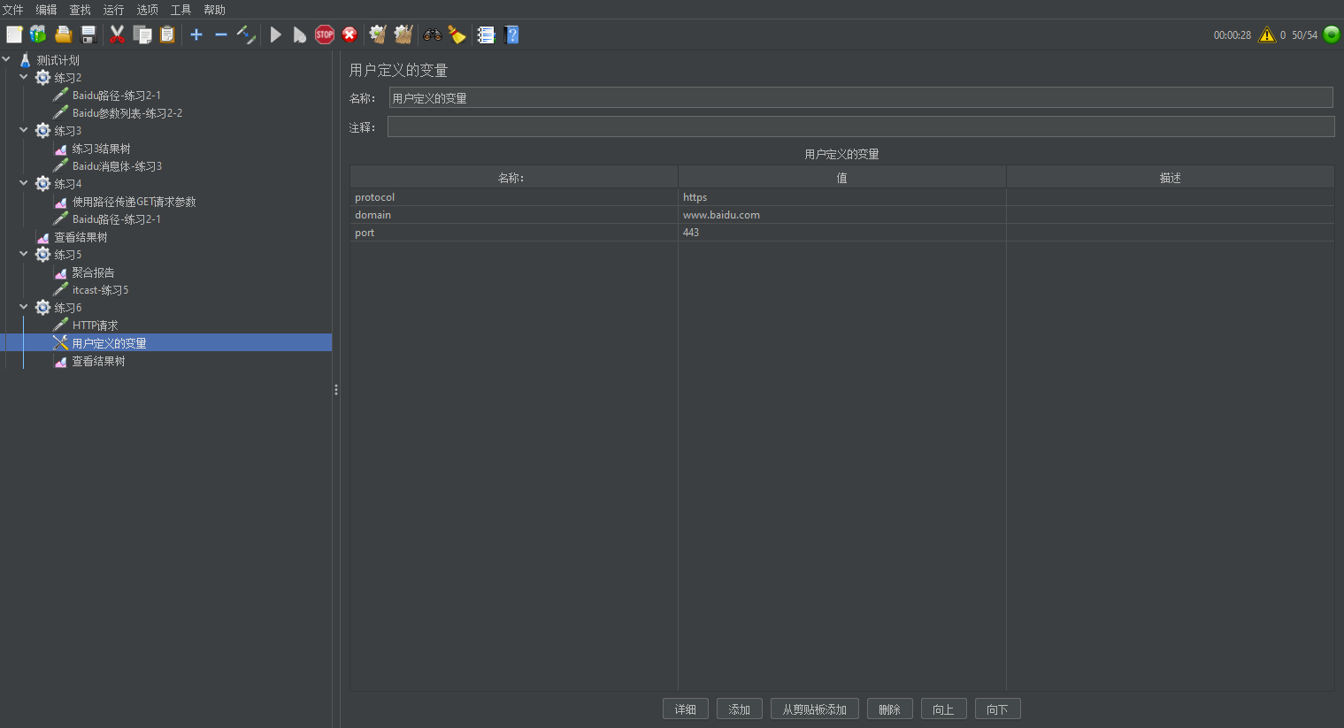

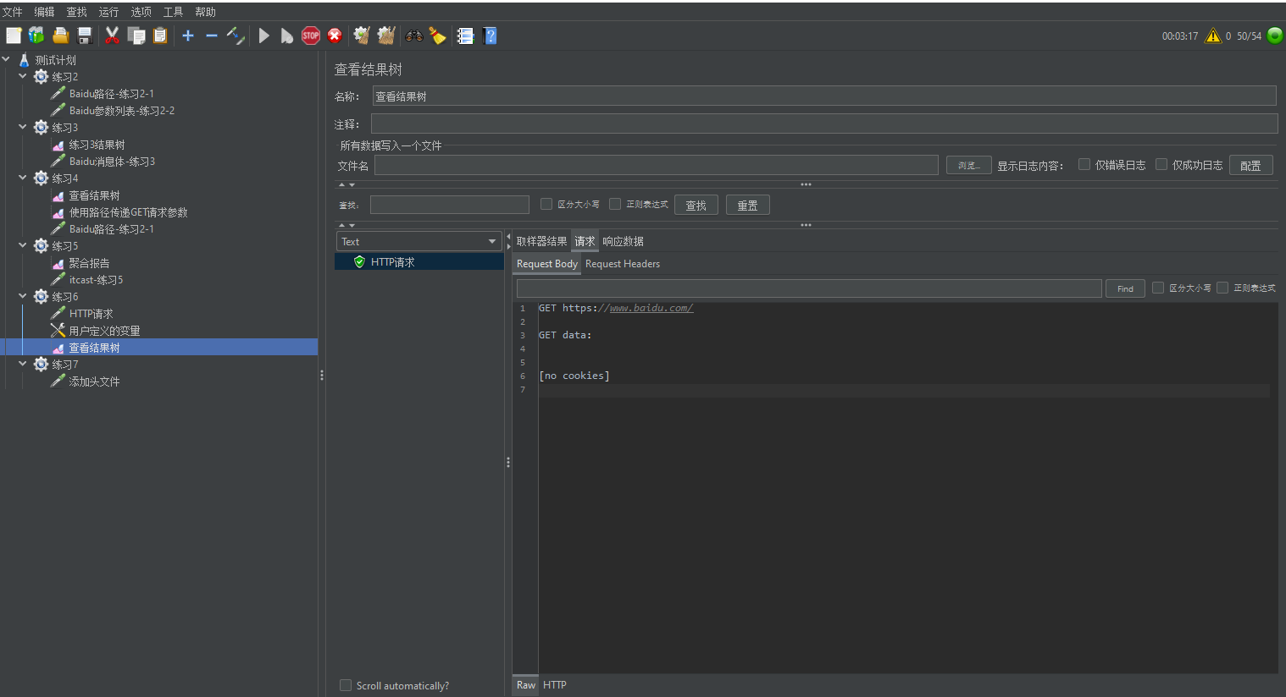

练习7：HTTP信息头管理器的使用

使用JMeter发送一个GET请求，请求地址为https://www.baidu.com，在HTTP请求头中进行如下配置。

Content-Type:application/json;charset=utf-8

Accept:text/plain

（截图HTTP信息头管理器界面）

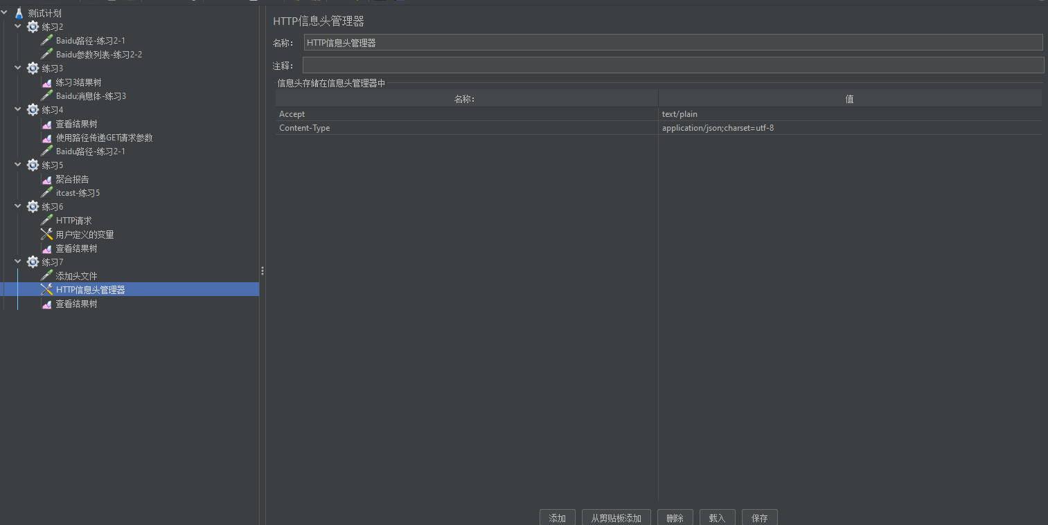

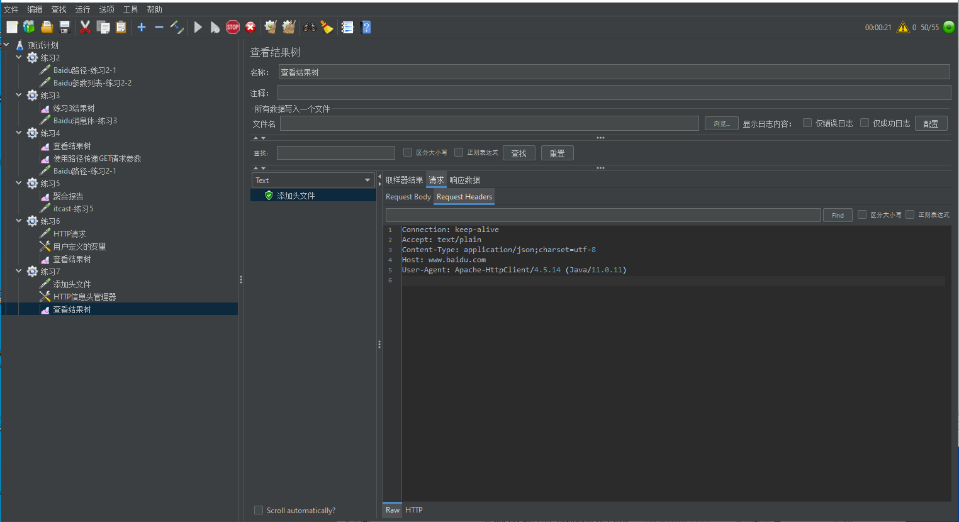

练习8：计数器的使用

使用JMeter发送一个POST请求，请求地址为http://www.baidu.com。要求发送请求时携带参数id,并循环请求6次，每次请求的递增值为1，其中最大值为5，数字格式为000。

（截图计数器界面和查看结果界面）

